

信息科学与工程学院

《软件工程》 实验报告

**系 别 计算机系**

**专 业 计算机科学与技术**

**年 级 2020级**

**姓 名 刘子言**

**指导教师 阮 彤**

**2022-2023 学年 第 1 学期**

**实验三 UML建模**

**一、实验目的**

1、了解各类UML图的用途，掌握基本绘制方法；

2、掌握Rational Rose软件绘制UML图。

**二、实验装置**

个人PC机器，Rational Rose软件。

**三、实验要求**

1、原则是覆盖Rational的USE-CASE图、类图、活动图、序列图、状态图、协作图；可以尝试组件图、包图和部署图。

2、参考课本中各类UML图示例。

**四、实验内容**

**1、UML图的绘制**

1）USE-CASE图（以小组项目“早茶点餐系统”为例）：

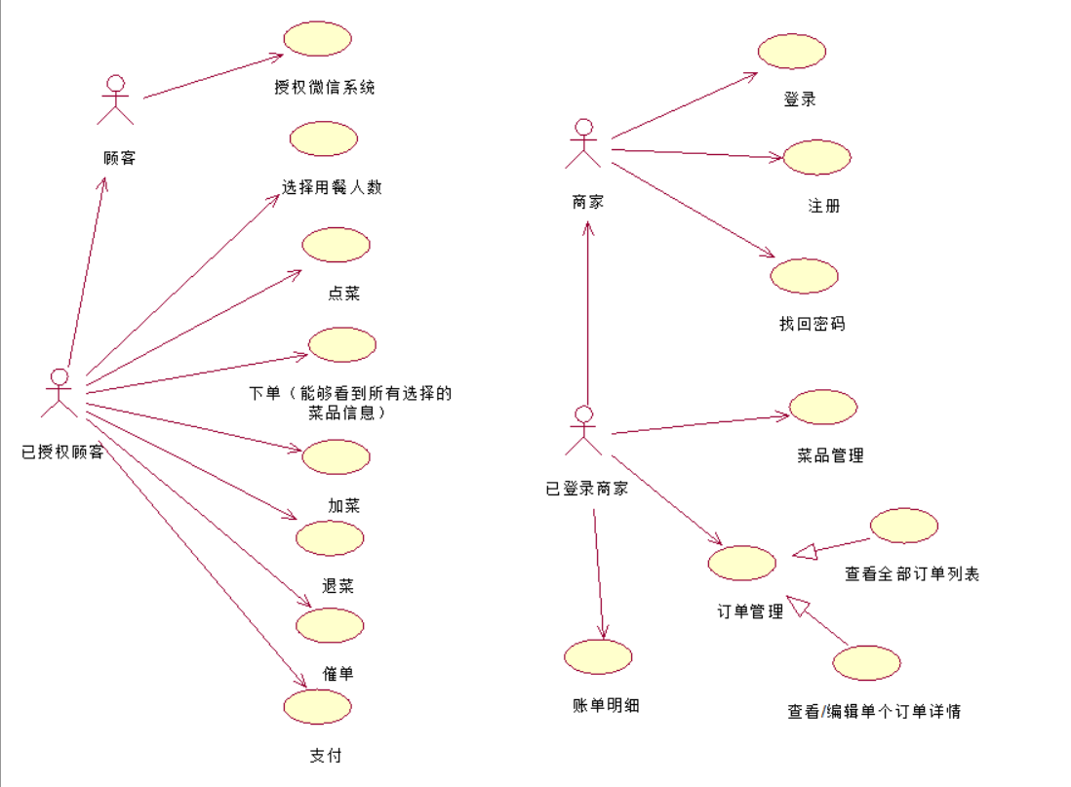

2）类图（以小组项目“早茶点餐系统”为例）：

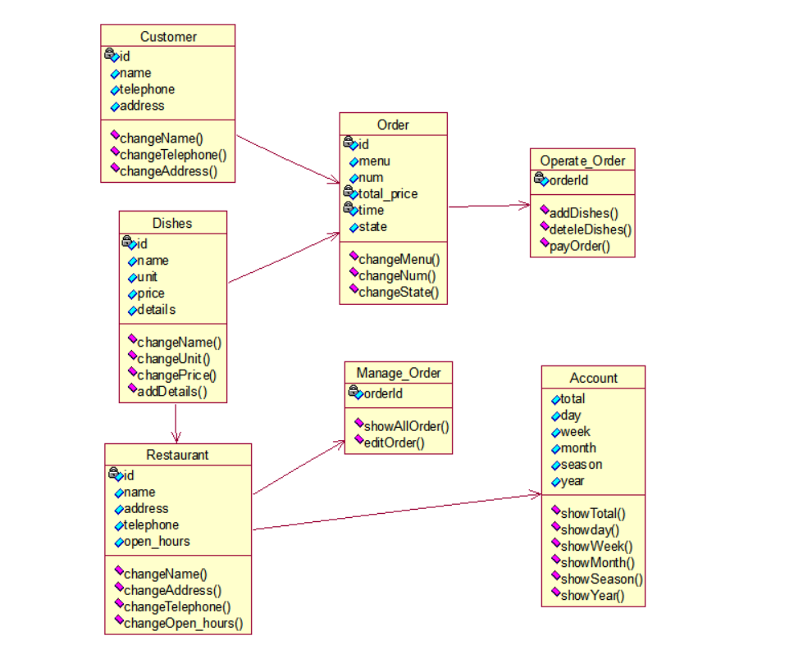

3）活动图（以小组项目“早茶点餐系统”中的“点餐操作”为例）：

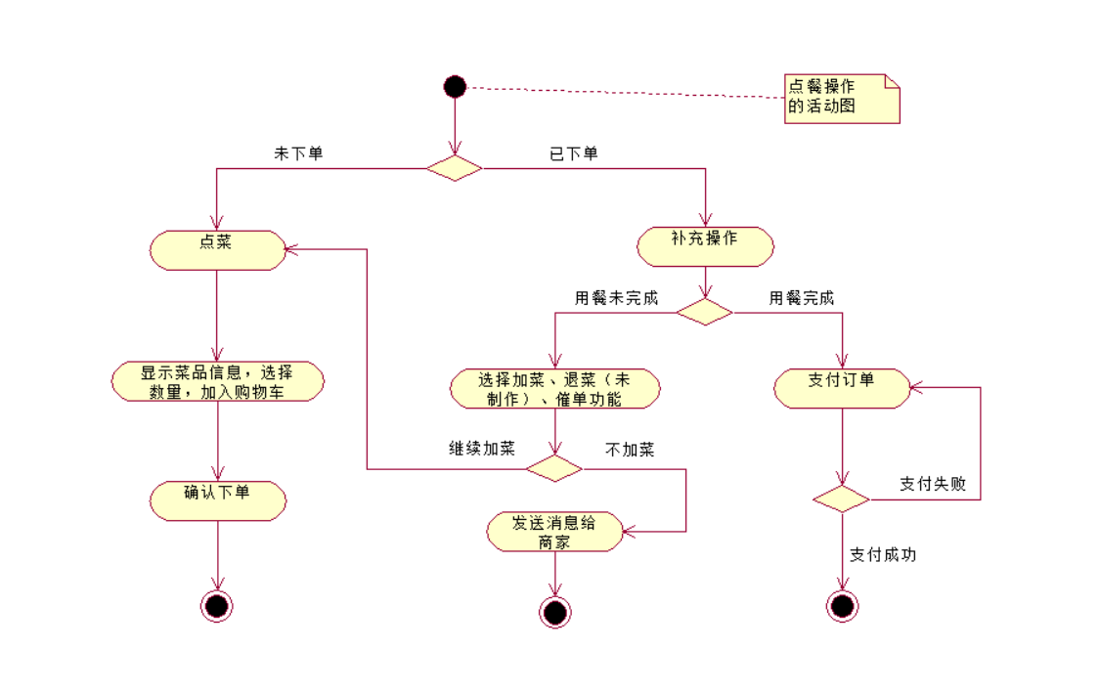

4）顺序图（以小组项目“早茶点餐”小程序中“顾客的操作顺序”为例）：

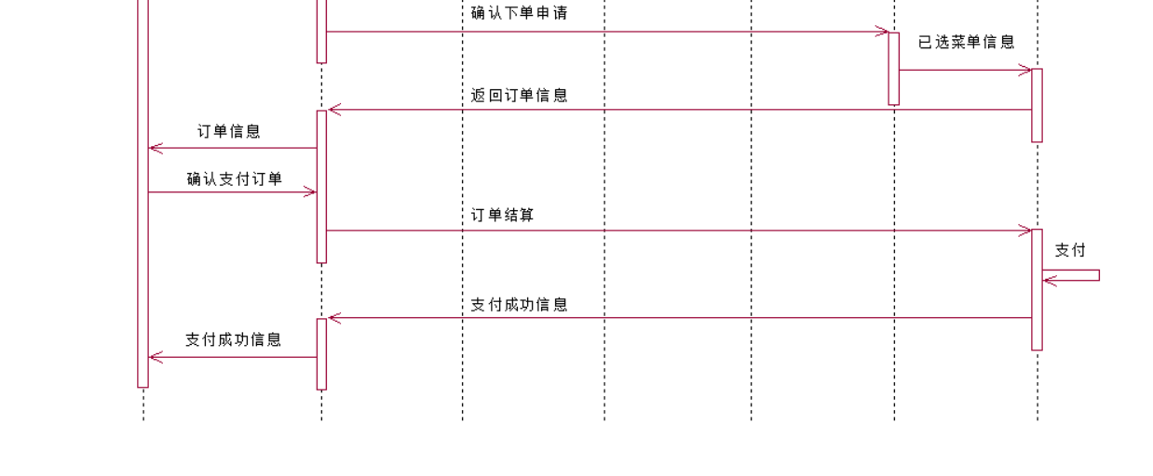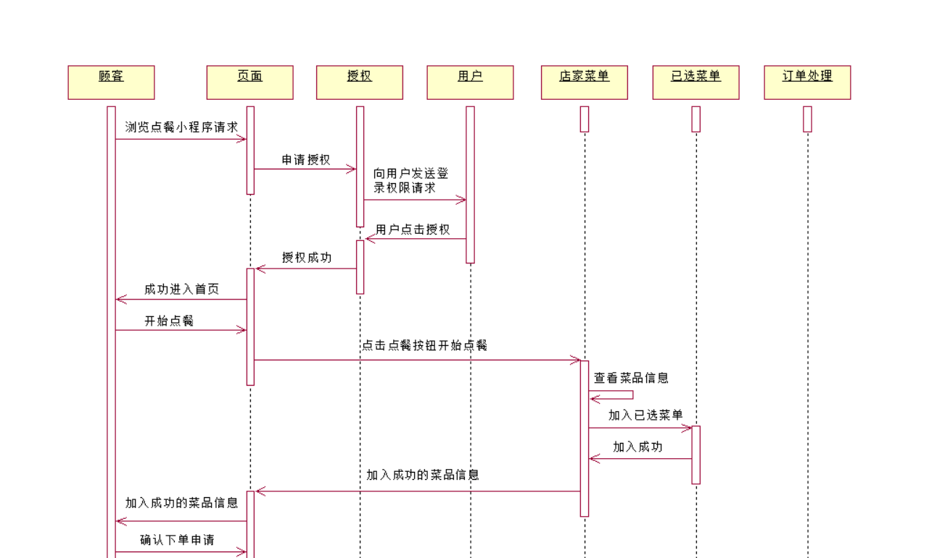

5.1）状态图1（以课本“SafeHome安全功能”中“ControlPanel类”的状态图为例）：

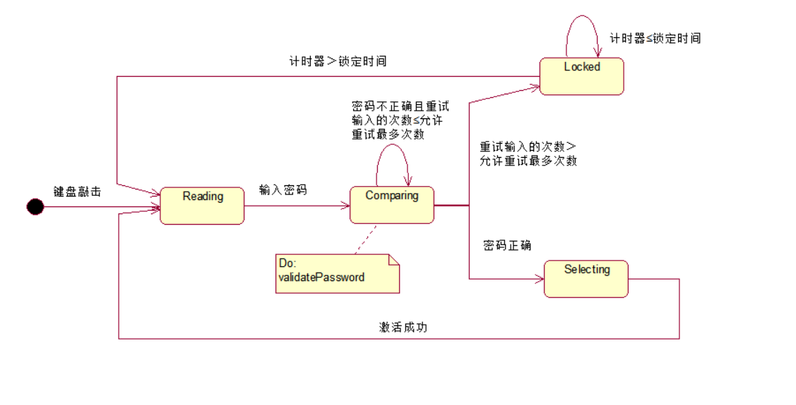

5.2）状态图2（以小组项目“早茶点餐”小程序中“顾客点菜完成后”的状态图为例）：

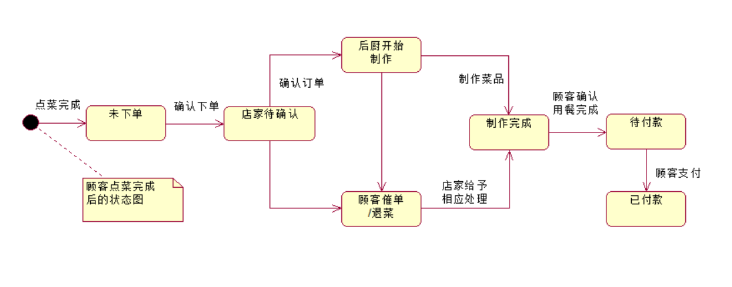

6）协作图（以小组项目“早茶点餐”中几个主要对象之间的通信为例）：

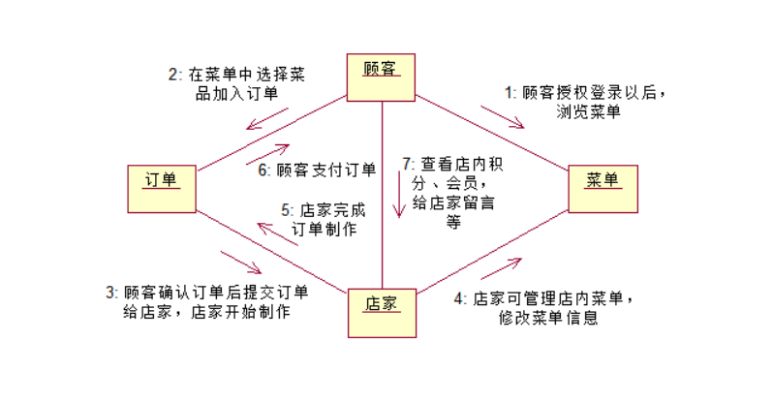

**2、理解几种主要的UML图的含义及作用**

1）USE-CASE图

用例图是用户与系统交互的最简表示形式，展现了用户和与他相关的用例之间的关系。通过用例图，我们可以获知系统不同种类的用户和用例。

用例图主要由参与者、用例、系统边界、箭头等组成，通常会和其他图表配合使用。

用例图的目的就是为了可以让我们能够在一个更高的层次概览整个系统，用平白的话语让项目参与者理解系统。它可以辅以额外的图表和文档，以更加完整地展现系统的功能和技术细节。

2）类图

类图主要用于显示模型的静态结构，特别是模型中存在的类、类的内部结构、以及它们与其他类之间的关系。

类图主要包括类、接口、协作和关系。其中，类主要包含三个基本组成部分：类名、属性和方法；接口是一系列操作的集合；协作是指一些类、接口和其他的元素一起工作提供一些合作的行为；关系中常见的有继承、关联、聚合、复合、依赖、实现等。

3）活动图

活动图主要用于阐明业务用例实现的工作流程，而业务用例工作流程说明了业务为向所服务的业务主角提供其所需的价值而必须完成的工作，业务用例又由一系列活动组成，活动既可以是手动执行的任务，也可以是自动执行的任务，它可完成一个工作单元。

活动图主要由活动状态、转移、决策、同步示意条等组成。活动图是状态图的一种特殊形式，其中所有或多数状态都是活动状态，而且所有或多数转移都在源状态中的活动完成时立即触发。

4）顺序图

顺序图又称时序图、序列图，是通过描述对象之间发送消息的时间顺序，显示多个对象之间的动态协作。

顺序图中的每个箭头都代表了一个事件（源自一个用例或用例的一部分），并说明了事件如何引导。时间纵向度量，纵向矩形表示处理某个活动所用的时间，沿着纵向的时间线可以展示出对象的状态。一旦完成了完整的顺序图，把所有导致系统对象之间转移的事件整理为输入事件集合和输出事件集合（来自一个对象）。

5）状态图

状态图是描述一个实体基于事件反应的动态行为，显示了该实体如何根据当前所处的状态对不同的事件做出反应。

状态是指对象执行某项活动或等待某个事件时的条件；转移是指两个状态之间的关系，它由某个事件触发，然后执行特定的操作或评估，并导致特定的结束状态。

6）协作图

协作图主要强调参与一个交互对象的组织，用于表示对象间的消息往来。一般使用实线标记两个对象之间的连接。

**3、说明Rational Rose建模软件和一般绘图软件的差别**

Rational Rose是一种基于UML的建模工具。在面向对象应用程序开发领域，Rational Rose是影响其发展的一个重要因素，有越来越多的软件公司和开发团队开始或者已经采用Rational Rose，用于大型项目开发的分析、建模与设计等方面。

从使用的角度分析，相比其他一般绘图软件，Rational Rose易于使用，支持使用多种构件和多种语言的复杂系统建模，能够从多方面和角度来分析和设计，使软件的开发蓝图更清晰，内部结构更加明朗；利用双向工程技术可以实现迭代式开发；团队管理特性支持大型、复杂的项目；对系统的代码框架生成有很好的支持，但对数据库的开发管理和数据库端的迭代还有待提高。此外，Rational Rose与微软Visual Studio系列工具中GUI的完美结合所带来的方便性，使得它成为绝大多数开发人员首选建模工具。

另：可能是Rational Rose软件较为古早的原因，在实验过程中，对该软件的使用有部分不太流畅，比如顺序图中箭头无法单独删除等，因此，操作需要细心，慢慢绘图和修正。

**五、实验心得**

通过本次实验，我基本了解了各类UML图的用途，掌握了其基本的绘制方法，并学会了使用Rational Rose软件进行UML建模，利用丰富的UML模型更深一步地把握系统结构和操作过程。同时，我还尝试为小组项目绘制了一些UML图，为项目后续的分析与推进提供帮助、打下基础。